**La rivoluzione americana** (1773-1784)

Riguarda le colonie inglesi in America.

Ci sono 13 colonie:

* a nord si pratica l’agricoltura e l’allevamento; ci sono le città;
* a sud c’è la presenza di grandi latifondi; si pratica la monocultura di cotone, canna da zucchero, tabacco; c’è lo schiavismo.

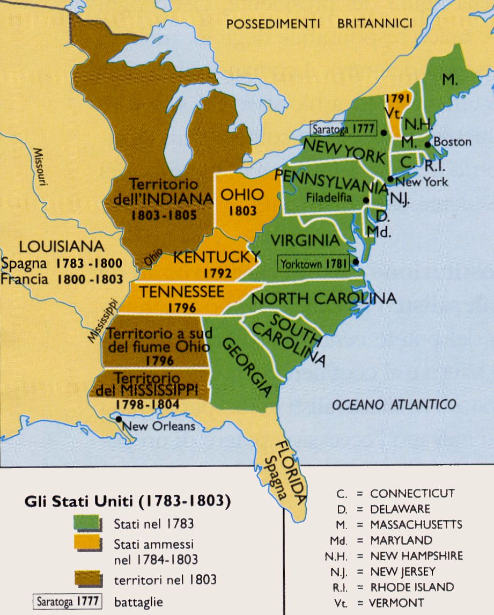

Organizzazione politica delle colonie:

* dipendono politicamente, in modo molto stretto, dalla madrepatria (Inghilterra).

Il contrasto scoppia a causa:

1. delle **forti tasse** imposte alle colonie dall’Inghilterra per la guerra dei 7 anni a cui l’Inghilterra partecipava.
2. Inoltre c’era una legge che a le colonie non andava affatto bene: **non erano libere di commerciare** con chi volevano, ma **solo con l’Inghilterra**.

*Come reagiscono le colonie americane?* Chiedono di **essere rappresentate** nel **Parlamento** inglese (fino ad ora non c’era nessun rappresentante americano nel Parlamento inglese).

Nel 1773 scoppia una rivolta.

L’Inghilterra ***emana il Tea act***, la legge sul té (le colonie americane sono costrette a servirsi delle navi inglesi e del tè inglese). I coloni americani non sono affatto contenti… A **Boston**, allora, degli **americani travestiti da indiani, rovesciano in mare il carico di tè di una nave inglese**.

L’Inghilterra reagisce diminuendo ancora le libertà delle colonie.

Si riunisce allora il **Congresso di Filadelfia** (1774), con i rappresentanti delle 13 colonie, per decidere cosa fare.

Viene affidato a **Washington** il compito di formare un **esercito** nazionale.

Nel 1776 **Jefferson** stila la **Dichiarazione di indipendenza**: le colonie americane hanno ormai deciso cosa vogliono fare, cioè *staccarsi dalla madrepatria* (l’Inghilterra).

La guerra con l’Inghilterra si concluse di fatto nel 1781 in seguito a una **grande vittoria delle truppe americane**. La **pace** venne firmata a **Versailles nel 1783**: le colonie americane vennero riconosciute come indipendenti.

**La Costituzione americana**

Il primo problema è quello di decidere che **forma politica** dare al nuovo Stato (una Repubblica con a capo un Presidente? Una monarchia con a capo un re? Degli Stati autonomi legati in una federazione?).

Ci sono 2 idee contrapposte:

* ci sono i federalisti, che vogliono un **governo forte** che riunisca la federazione di Stati (le 13 ex-colonie)
* ci sono i confederali, che non vogliono un governo forte, ma vogliono **più autonomia per gli Stati**

Tra le due idee, prevale quella dei **FEDERALISTI**.

Poi viene scritta una Costituzione: la **Costituzione** americana viene approvata nel **1788**.

La forma politica decisa è quella della **REPUBBLICA**.

I padri fondatori (cioè le persone più importanti che hanno fondato gli Usa) sono: **Washington, Franklin, Jefferson**.

Viene creata una nuova moneta: il **DOLLARO**.

Viene seguito il principio della **divisione dei poteri** di Montesquieu: i tre poteri vengono divisi e non appartengono tutti alla stessa persona…

1 – l’**esecutivo** viene affidato a un **PRESIDENTE**, eletto dal popolo **ogni 4 anni**

2 – il **legislativo** viene affidato al **CONGRESSO**, diviso in due camere

3 – la gestione del potere **giudiziario** viene affidata **ALL’AUTONOMIA DEI VARI STATI**: ogni Stato decide per sé. C’è poi una **Corte suprema**, nominata dal Presidente, per casi particolari e **crimini contro lo Stato**; la Corte può anche decidere di **sospendere il Presidente**, in casi estremi.